ЛИТОВЕЗЬКА СІЛЬСЬКА РАДА
ВОЛИНСЬКА ОБЛАСТЬ, ІВАНИЧІВСЬКИЙ РАЙОН
Сьомого скликання
Р І Ш Е Н Н Я

Від 28 вересня 2018р. с. Литовеж № 18/ 10

Про обмеження руху вантажного,
великогабаритного та великовагового
транспорту вулицями Литовезької ОТГ

Враховуючи неодноразові звернення депутатів Литовезької сільської ради та громадян, щодо перевищення на вулицях сіл ради шумового рівня, великої вібрації доріг, які призводять до руйнування осель громадян, внаслідок руху великовантажного транспорту, а також з метою недопущення нанесення шкоди інфраструктурі сіл громади та майну громадян, підвищення рівня безпеки дорожнього руху, збереження дорожнього покриття сільських доріг та вулиць, колодязів інженерних мереж, розташованих на проїзній частині вулиць, на території Литовезької сільської ради, керуючись п.п. 44 п. 1 ст. 26, ст. 25, п.п. 1 п. «а» ст. 30, ст. 40, ч. 1 ст.ст. 59, 73 Закону України "Про місцеве самоврядування в Україні", статтями 7, 9, 27 Закону України «Про дорожній рух», ст. 17, п. 7 ст. 20 Закону України «Про автомобільні дороги», ст. 24 Закону України «Про забезпечення санітарного та епідемічного благополуччя населення», ч. 1 ст. 10 Закону України «Про благоустрій населених пунктів», Постановою Кабінету Міністрів України від 18.01.2001р. № 30 «Про проїзд великогабаритних та великовагових транспортних засобів автомобільними дорогами, вулицями та залізничними переїздами», п. 22.5. «Правил дорожнього руху», Законом України "Про засади державної регуляторної політики у сфері господарської діяльності", Литовезька сільська рада враховуючи зазначені норми чинного законодавства, які зазначають що організація дорожнього руху, його обмеження у межах територіальної громади віднесені до компетенції місцевого самоврядування,-
ВИРІШИЛА:
1. Обмежити рух вантажного, великогабаритного та великовагового транспорту вулицями Литовезької сільської ради згідно (додатку 1).
2. У погоджених із Іваничівським відділом поліції Горохівського відділу поліції Головного управління Національної поліції у Волинській області місцях встановити дорожні знаки, які обмежують рух вантажного, великогабаритного та великовагового транспорту вулицями.
3. Затвердити схеми організації дорожнього руху вулицями (додаток 2).
4. Рух вантажного, великогабаритного та великовагового транспорту, що здійснює неодноразове транспортування товарів, сировини, матеріалів від об’єктів господарювання вулицями згідно (додатку 1) дозволити лише з погоджувальними документами.
5. Затвердити регламент оформлення дозвільних документів (додаток 3).
6. Уповноважити сільського голову та старост видавати погоджувальні документи для оформлення в установленому порядку дозволу на проїзд великовагового та великогабаритного транспорту, маршрут якого передбачає проїзд вулицями згідно додатку 1.
7. Секретарю Литовезької сільської ради оприлюднити дане рішення на офіційному сайті Литовезької сільської ради та у районній газеті «Колос».
8. Рішення набирає чинності з дня його оприлюднення .
9. Контроль за виконанням рішення покласти на відповідальну постійну комісії з питань бюджету та фінансів, соціально-економічного розвитку та на постійну комісію з питань земельних відносин, будівництва, архітектури та просторового планування, природних ресурсів та екології.

Сільський голова І.Іванчук

Аналіз регуляторного впливу
до проекту рішення сесії сьомого скликання Литовезької сільської ради Іваничівського району Волинської області "Про обмеження руху вантажного, великогабаритного та великовагового транспорту вулицями Литовезької ОТГ".
Аналіз регуляторного впливу до проекту рішення сесії сьомого скликання Литовезької сільської ради Іваничівського району Волинської області "Про обмеження руху вантажного, великогабаритного та великовагового транспорту вулицями Литовезької ОТГ" розроблений відповідно до Закону України "Про засади державної регуляторної політики у сфері господарської діяльності", Закону України «Про дорожній рух», Закону України «Про автомобільні дороги», Закону України "Про місцеве самоврядування в Україні", Постанови Кабінету Міністрів України від 18.01.2001 року № 30 "Про проїзд великогабаритних та великовагових транспортних засобів автомобільними дорогами, вулицями та залізничними переїздами", Закону України «Про благоустрій населених пунктів»
1. Визначення проблеми, яку передбачається розв'язати шляхом державного регулювання.
Проект рішення розроблявся у зв'язку із втратою несучої спроможності земляного полотна ділянок вулиць згідно додатку 1 проекту рішення та значного руйнування дорожнього покриття вказаних доріг. Частина вулиць від невпорядкованого руху багатотонного транспорту у дощову погоду та після таяння снігів стали непроїзними для легкового транспорту, автомобілів швидкої допомоги.
Проект рішення впливає на діяльність суб’єктів підприємницької діяльності, що здійснюють свою діяльність в межах території, на яку поширюється дія обмежень. Вплив виражається в ускладненні транспортування товарів, сировини матеріалів до підприємницьких приміщень та від об’єктів господарювання.
Вказані проблеми не можуть бути вирішені за допомогою ринкових механізмів, оскільки, відповідно до ст. 26 Закону України «Про місцеве самоврядування в Україні» встановлення правил з питань благоустрою території населеного пункту, належить до виключної компетенції сільської ради.
2. Цілі державного регулювання.
Головним завданням розробленого проекту рішення є забезпечення можливості регулярного руху легкового транспорту, автомобілів швидкої допомоги до будинків, що розташовані на вулицях Литовезької ОТГ згідно додатку 1.
Метою прийняття рішення є обмеження руху транспорту та підвищення рівня безпеки учасників дорожнього руху.
3. Визначення та оцінка альтернативних способів досягнення визначених цілей.
Розв’язання вищезазначеної проблеми можливе шляхом прийняття проекту рішення сесії сьомого скликання Литовезької сільської ради Іваничівського району Волинської області "Про обмеження руху вантажного, великогабаритного та великовагового транспорту вулицями Литовезької ОТГ". Іншим способом розв’язання вищезазначеної проблеми - є можливість не затверджувати проект рішення сесії сьомого скликання Литовезької сільської ради Іваничівського району Волинської області "Про обмеження руху вантажного, великогабаритного та великовагового транспорту вулицями Литовезької ОТГ", але у даному випадку буде відсутнє правове регулювання руху вантажного, великогабаритного та великовагового транспорту населеним пунктом.
Враховуючи вищевикладене, єдиним способом розв’язати вищезазначену проблему можливо лише шляхом прийняття проекту рішення сесії сьомого скликання Литовезької сільської ради Іваничівського району Волинської області "Про обмеження руху вантажного, великогабаритного та великовагового транспорту вулицями Литовезької ОТГ".
4. Механізми та заходи, що пропонуються для розв'язання проблеми.
Розв'язати вищезазначені проблеми можливо шляхом прийняття проекту рішення сьомого скликання Литовезької сільської ради Іваничівського району Волинської області "Про обмеження руху вантажного, великогабаритного та великовагового транспорту вулицями Литовезької ОТГ".
5. Можливість досягнення визначених цілей у разі прийняття регуляторного акту.
Можливість досягнення поставлених цілей забезпечується чітким впорядкуванням руху вантажного, великогабаритного та великовагового транспорту шляхом прийняття проекту рішення, який не містить дискримінаційних норм.
У результаті прийняття проекту рішення очікуються такі позитивні фактори, як:
- забезпечення на належному рівні заходів з організації дорожнього руху та інших питань дорожньо-транспортного комплексу Литовезької ОТГ;
- недопущення подальшого руйнування дорожнього покриття та перетворення грунтових доріг у непроїзні і непрохідні;
- уникнення шуму, вібрації та забруднення екологічного стану сіл громади.
6. Очікувані результати від прийняття регуляторного акта. Аналіз вигод та втрат.
З прийняттям регуляторного акту:
- буде приведено до вимог чинного законодавства України нормативно-правові акти Литовезької сільської ради Іваничівського району Волинської області як органу місцевого самоврядування.
Сфера впливу Вигоди Витрати
Інтереси місцевої влади. Підвищення рівня безпеки учасників дорожнього руху. Збереження несучої спроможності земляного полотна ділянки вулиць згідно додатку 1 та запобігання подальшого руйнування дорожнього покриття вказаних автодоріг. Відсутні
Інтереси суб’єктів господарювання. Підвищення рівня безпеки учасників дорожнього руху. Збереження несучої спроможності земляного полотна ділянок вулиць згідно додатку 1 та запобігання подальшого руйнування дорожнього покриття вказаних автодоріг. Відсутні
Інтереси громадян. Підвищення рівня безпеки учасників дорожнього руху. Збереження несучої спроможності земляного полотна ділянок вулиць згідно додатку 1 та запобігання подальшого руйнування дорожнього покриття вказаних автодоріг. Відсутні
7. Строк дії регуляторного акта.
Строк дії пропонується не обмежувати в часі.
8. Показники результативності регуляторного акта.
В результаті прийняття проекту рішення очікуються такі позитивні фактори, як:
- розмір надходжень до місцевого бюджету пов'язаних з дією акта – необмежений;
- кількість суб'єктів господарювання та/або фізичних осіб, на яких поширюватиметься дія акта - необмежена;
- розмір коштів і час, що витрачатимуться суб'єктами господарювання та/або фізичними особами, пов'язаними з виконанням вимог акта – відсутні;
- рівень поінформованості суб'єктів господарювання та/або фізичних осіб з основних положень акта - необмежений.
Якісні показники:
- рівень безпеки учасників дорожнього руху та жителів сіл громади під час руху вантажного, великовагового та великогабаритного транспорту.
Кількісні показники:
- кількість скарг та відгуків суб’єктів господарської діяльності, звернень громадян до органу місцевого самоврядування на запровадження на практиці даного регуляторного акту як позитивного, так і негативного характеру, що дасть змогу сформувати точку зору суспільства на дану проблематику;
- кількість спорів, що виникатимуть внаслідок запровадження на практиці регуляторного акта, та про які стане відомо розробнику.
9. Заходи, за допомогою яких здійснюється відстеження результативності акта.
Передбачається проведення базового та повторного відстеження результативності рішення.
Базове відстеження результативності зазначеного регуляторного акта здійснюватиметься до набрання чинності цього регуляторного акта.

Литовезький сільський голова І.Іванчук

Додаток 1

с.Біличі: вул. Л.Українки
с.Заболотці: вул.І.Франка, Гагаріна, Шевченка, Садова
с.Заставне: вул.Л.Українки, Шевченка, Клименка, І.Франка, Підгайна
с.Кречів: вул.І.Франка, Гагаріна, 8 Березня

Додаток 2

Схема вулиць с.Біличі
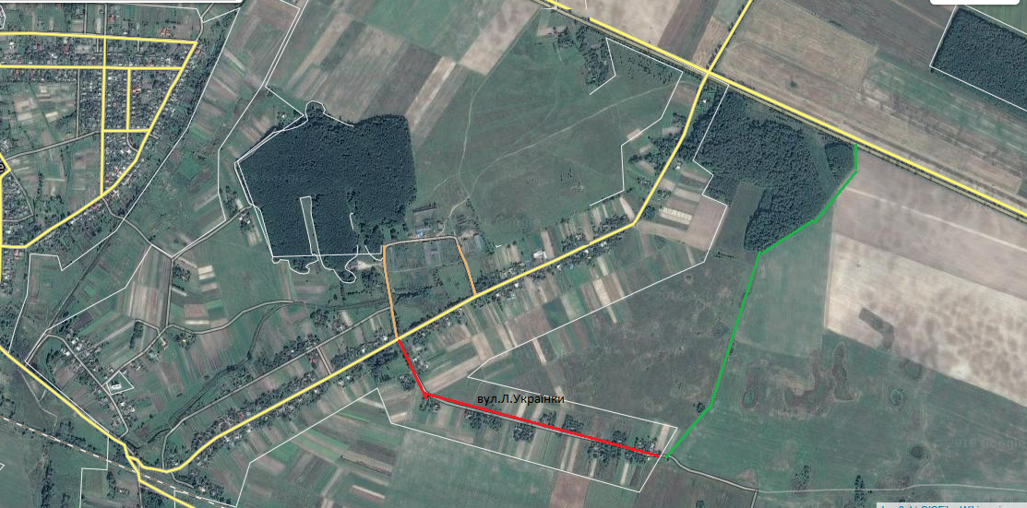
- заборонений проїзд на визначених ділянках доріг руху великовагового транспорту загальною вагою понад 24 тони і навантаженням на вісь
більш 7 тон
- дозволений проїзд, об’їзд на визначених ділянках доріг руху великовагового транспорту загальною вагою понад 24 тони і навантаженням на вісь
більш 7 тон

Схема вулиць с.Заболотці
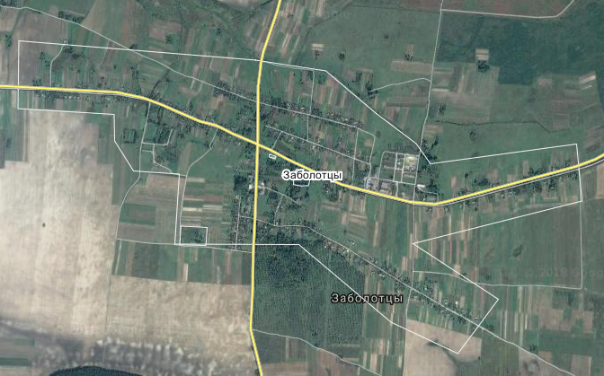
вул.Уткіна

вул.Лугова
вул.І.Франка
вул.Садова

вулМолодіжна

вул.Шевченка
вул.Гагаріна
вул.Уткіна

- заборонений проїзд на визначених ділянках доріг руху великовагового транспорту загальною вагою понад 24 тони і навантаженням на вісь
більш 7 тон
- дозволений проїзд, обїзд на визначених ділянках доріг руху великовагового транспорту загальною вагою понад 24 тони і навантаженням на вісь
більш 7 тон
Схема вулиць с.Заставне
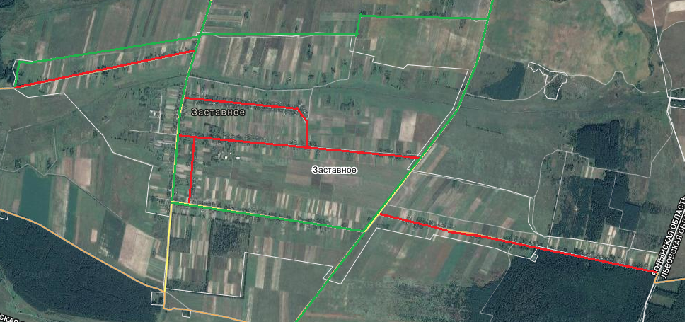
вул.Білопілля
вул.Клименка
вул.Низова
вул.І.Франка
вул.Підгайна
вул.Лук’янова
вул.Шевченка
вул.Прибузька
вул.Л.Українки
- заборонений проїзд на визначених ділянках доріг руху великовагового транспорту загальною вагою понад 24 тони і навантаженням на вісь
більш 7 тон
- дозволений проїзд, обїзд на визначених ділянках доріг руху великовагового транспорту загальною вагою понад 24 тони і навантаженням на вісь
більш 7 тон

Схема вулиць с.Мовники та с.Кречів
вул.І.Франка
Вул.Прикордонна
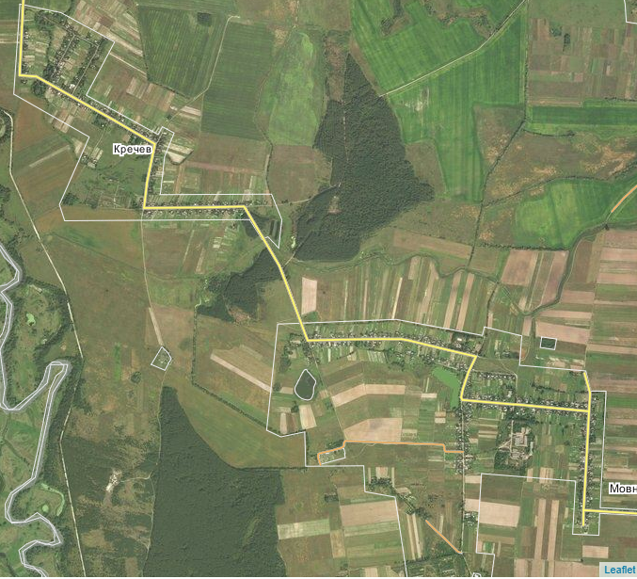
вул.Набережна
вул. Лопатіна
Вул. Шевченка
вул. Космонавтів
вул.Тиха
вул.Інтернаціональна
вул.Лісна
вул.Н.Любелі
вул.Шахтарська
вул.8 Березня
вул.Гагаріна
вул.Першотравнева
вул.Л.Українки
- заборонений проїзд на визначених ділянках доріг руху великовагового транспорту загальною вагою понад 24 тони і навантаженням на вісь більш 7 тон
- дозволений проїзд, обїзд на визначених ділянках доріг руху великовагового транспорту загальною вагою понад 24 тони і навантаженням на вісь більш 7 тон

Додаток 3
РЕГЛАМЕНТ
дозволу на проїзд вантажного, великогабаритного та великовагового транспорту вулицями Литовезької ОТГ
1. Найменування дозвільного центру, в якому здійснюється обслуговування суб’єктів господарювання Литовезькак сільська рада
45325, с. Литовеж, вул. Володимира Якобчука, 11 Тел.(03372) 95-3-31, lytov-rada@ukr.net
2. Місце знаходження дозвільного центру Литовезька сільська рада
3. Інформація щодо графіку роботи дозвільного центру 8.00 -17.15 понеділок - четвер
8.00 -16.00 п’ятниця
4. Реквізити адміністратора (-ів) та представника (-ів) місцевого дозвільного органу, відповідальних, за видачу документа дозвільного характеру: Голова Литовезької сільської ради
Іванчук Іван Іванович
Тел. 03372 95 3 31
5. Нормативно-правові акти, якими регламентується видача документа дозвільного характеру
5.1 Закони України (назва, частина, стаття) Закон України "Про місцеве самоврядування в Україні",
Закон України «Про дорожній рух»,
Закон України «Про автомобільні дороги»,
Закон України «Про благоустрій населених пунктів»
5.2 Акти Кабінету Міністрів України (назва, дата та номер, пункт) Постанова Кабінету Міністрів України від 18.01.2001 №30 “Про проїзд великогабаритних та великовагових транспортних засобів автомобільними дорогами, вулицями та залізничними переїздами”

5.3 Акти центральних органів виконавчої влади (назва, дата та номер, пункт)
5.4 Акти місцевих органів виконавчої влади / органів місцевого самоврядування (назва, дата та номер, пункт) Рішення VІІ сесії VІІ скликання Литовезької сільської ради

6. Вичерпний перелік документів, необхідних для отримання документа дозвільного характеру а) письмова заявка на отримання дозволу з вказанням номерного знаку транспортного засобу, найменування, адреса, телефон перевізника та прізвище відповідальної за перевезення особи, заплановані строки проїзду транспортного засобу, маршрут руху, геометричні (висота, ширина, довжина) і вагові (загальна вага, осьові навантаження) параметри транспортного засобу, інформація про вантаж,
7. Платність (безоплатність) видачі документа дозвільного характеру безоплатно
8. Строк, протягом якого видається документ дозвільного характеру 3 дні з дня реєстрації заяви
9. Вичерпний перелік підстав для відмови у наданні документа дозвільного характеру 1. Неподання документів, необхідних для прийняття рішення про надання такого дозволу.
2. Виявлення недостовірних відомостей у поданих документах.
3. Якщо на маршруті може виникнути підвищена небезпека для учасників дорожнього руху.
4. Якщо виникло спірне питання з перевізником у зв’язку з порушенням дозвільного режиму, яке розглядається згідно чинного законодавства уповноваженою комісією чи у суді .
10. Строк дії документа дозвільного характеру (необмеженість строку) Дозвіл видається у разі здійснення постійних проїздів по одному маршруту тим самим транспортним засобом не більше ніж на три місяці.
11. Необхідність у проведенні експертизи (обстеження) об’єкта, на який видається документ дозвільного характеру
-------------------------
13. Примітки Дія дозволу припиняється, якщо:
• на маршруті може виникнути підвищена небезпека для учасників дорожнього руху
• дощова погода (обложний дощ, сильний рясний дощ, злива тощо)
• період таяння снігів до висихання земної поверхні

Литовезький сільський голова І.Іванчук

